INSTRUCTIVO PARA LA OPERACIÓN DE: DISPENSA Y REGISTRO DE LOS RESULTADOS DE TEST DE AUTOEVALUACIÓN PARA LA DETECCIÓN DE SARS-CoV-2

DISPENSA A EMPRESAS

PAUTAS DE TRABAJO
Para realizar dispensas de los Test de Autoevaluación COVID-19 las farmacias deben prestar su conformidad a través de la adhesión voluntaria del profesional farmacéutico responsable del establecimiento. La Adhesión voluntaria al servicio las incluye dentro del padrón de farmacias que podrán dispensar los Autotest y que estará en conocimiento de las droguerías, que solo podrán comercializar estos productos a farmacias que voluntariamente expresaron su adhesión.
La adhesión de la farmacia posibilita el ingreso al registro de datos tanto en la modalidad PACIENTE como en la modalidad EMPRESAS.
Con su adhesión la farmacia asume el compromiso de realizar los procedimientos requeridos dentro del SISFARM que concluyen con la información de los resultados de los autotest dispensados al Sistema Nacional de Vigilancia en Salud.
En el caso de la DISPENSA A EMPRESAS los test son dispensados en cantidad a un mismo comprador que actuará como REFERENTE de la organización que los adquiere, consignándose tanto los datos de la organización como del referente.
Los resultados del test deben ser reportados de forma individualizada por cada USUARIO/PACIENTE (atento al código de barra que indica el número de serie de cada unidad) por el canal web que se ofrece, dentro de las 24 horas de realizado el test.
La farmacia deberá mantener un control del estado de información de los tests dispensados de manera de comunicarse con el Referente si observa demoras o irregularidades en la información que debe ser provista.

ROL DEL REFERENTE
El REFERENTE cumplirá el rol de gestor de los test dentro de la organización, es decir, será quien entregue cada test al USUARIO/PACIENTE de la organización que se lo deba realizar.
El REFERENTE tendrá la misión de subir al sistema el DNI del USUARIO/PACIENTE al que le entrega el test relacionándolo con el número de serie del test que le ha entregado, de tal manera que esa relación DNI-Serie sea la que la farmacia observe y la que el USUARIO-PACIENTE utilice para consignar el resultado final.

PROCEDIMIENTOS

ACCESO
Las farmacias deberán ingresar a la Página de FEFARA, botón Autotest Covid-19, Acceso a sistema. Una vez en SISFARM ingresar con su usuario y clave habitual. Y desde allí a COVID EMPRESAS. En caso de no contar con los datos de acceso deberá solicitarlos en su colegio.

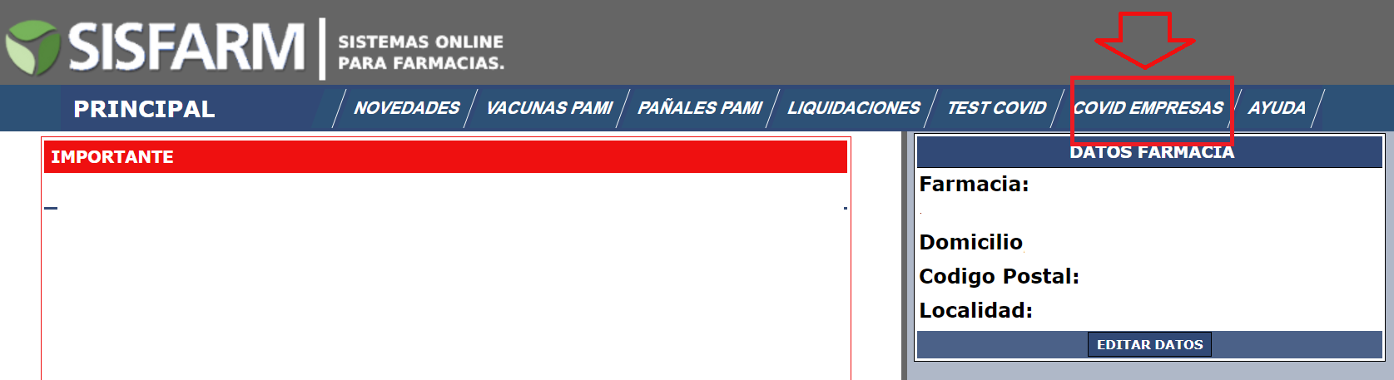
CARGA DE STOCK
La gestión de carga de stock es compartida entre las pantallas AUTOTEST COVID EMPRESAS y AUTOTEST COVID PACIENTE, utilizan la misma base de carga, por lo tanto con realizar el ingreso por cualquiera de las opciones, sea Paciente o sea Empresas, los stocks se expresarán en ambas.
En el caso de test de auto evaluación aprobados por ANMAT cuyo envase contenga más de 1 autotest; al ingresar el número de envases el sistema automáticamente convertirá el numero multiplicando la cantidad de test que contengan.
DISPENSA
Para efectuar la dispensa debe marcar DISPENSAR en el menú superior.
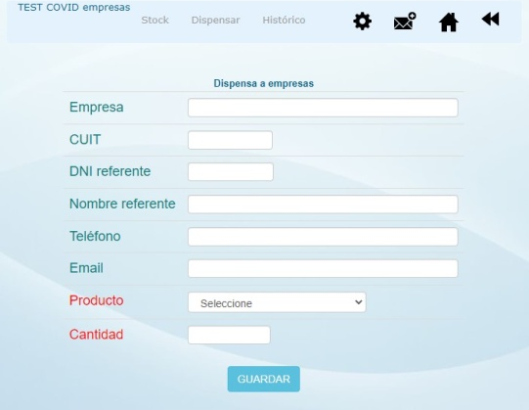

En la pantalla Dispensar deberá cargar los datos de la EMPRESA y los datos personales del REFERENTE que gestiona la adquisición, seleccionando la marca y la cantidad del autotest dispensado, debiendo ser 5 unidades o más, presionando finalmente GUARDAR. En el caso de dispensar un envase que contenga más de un test deberá consignar la cantidad real de test que compone la totalidad de la dispensa.

Si repite la dispensa a una misma EMPRESA con la sola carga del CUIT traerá automáticamente la totalidad de los datos precargados restando solamente indicar la marca del test y la cantidad.

Una vez guardada la dispensa se abrirá una ventana en la que se podrán observar los datos que han sido cargados, y en la parte superior un ícono con la leyenda AGREGAR SERIALES en color rojo.
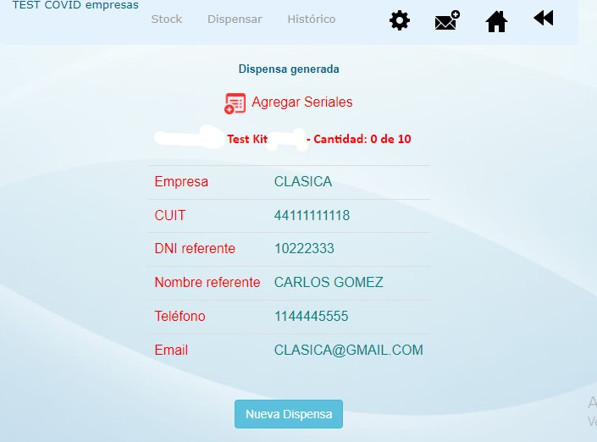
Haciendo clic en la leyenda AGREGAR SERIALES se abrirá una nueva pantalla en la que la farmacia deberá consignar cada uno de los números de serie de los test dispensados (en el caso de envases conteniendo más de un test, se podrán observar en el exterior del envase los números de serie de cada test individual)
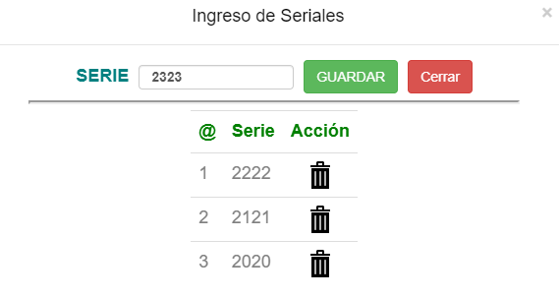
Una vez concluida la carga de la totalidad de los números de serie de los test dispensados la ventana le indicará que ya se ha completado y ofrecerá la impresión del PDF del DETALLE DE DISPENSA para entregar el REFERENTE.
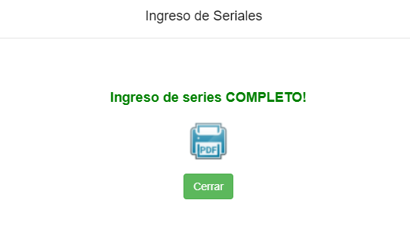
Luego pasará el registro al menú de HISTÓRICO.
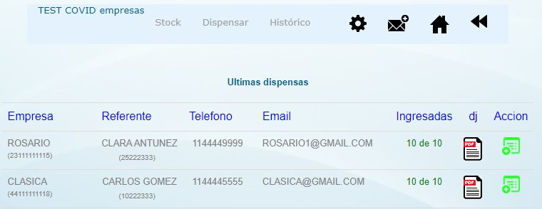
En el menú HISTÓRICO tendrá el resumen de la dispensa y podrá acceder nuevamente al PDF del DETALLE DE DISPENSA, si fuese necesario.
En las primeras hojas del DETALLE DE DISPENSA se consignarán los datos de la farmacia y los datos de la Empresa y Referente, junto a la lista de números de serie de cada uno de los test, un ejemplar para el Referente firmado por la farmacia y uno para archivo de la Farmacia que deberá ser firmado por el Referente.
En las siguientes hojas del DETALLE DE DISPENSA se imprimirán cupones para ser entregados por el REFERENTE a cada USUARIO/PACIENTE junto al test, cuando el REFERENTE realice en la organización la gestión de entrega de los test.

Es decir cada test entregado por el REFERENTE deberá ser acompañado por el correspondiente cupón coincidiendo número de serie del cupón y número de serie del test.
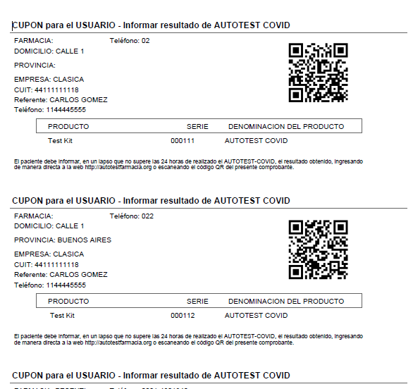
La Farmacia podrá monitorear el estado de cada uno de los test dispensados a la Empresa presionando el ícono verde en el extremo derecho de la línea que identifica la dispensa.

Por defecto todos los series aparecerán en el estado “Lo haré más adelante”, y a medida que sean utilizados por la organización deberán ir apareciendo los resultados de Positivo o Negativo informados por cada USUARIO/PACIENTE.
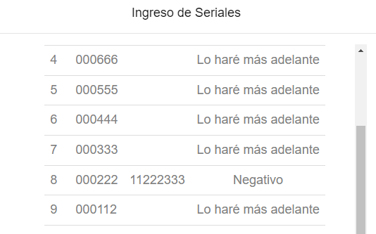

El REFERENTE recibe de parte de la farmacia un PDF impreso en cuya página inicial se listan los número de serie de cada uno de los autotest dispensados, y en las páginas siguientes tantos cupones como test adquiridos (tres por página),
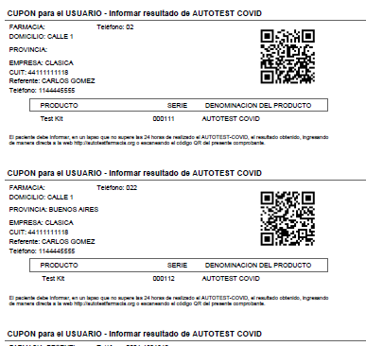
identificados cada uno con su número
de serie.

El objetivo es que cuando el REFERENTE de la organización entregue un test a un componente de esa organización (USUARIO/PACIENTE), le entregue junto al test el cupón que corresponde al número de serie del envase que hace entrega.

Al mismo tiempo el REFERENTE le pedirá al USUARIO/PACIENTE que ingrese sus datos en la web https://autotestfarmacia.org/ haciendo clic en el botón Datos para Autotest.

Finalmente el REFERENTE |  | accederá | a la | web
https://autotestfarmacia.org/empresas/ | bajo | el título | ADMINISTRAR | TEST
registrando su DNI y el CUIT de la organización para ingresar, o bien escaneando
de manera directa el código QR que se encuentra en la base de la primera hoja del PDF del DETALLE DE DISPENSA
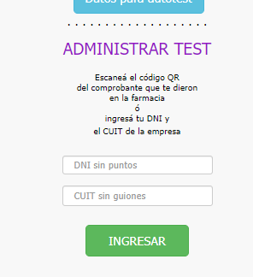
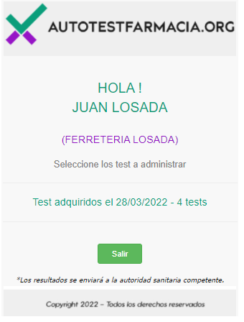

Una vez allí el REFERENTE hará clic en la línea que identifica la compra de test realizada, abriéndose una pantalla en la que se observan los números de serie de cada autotest. Haciendo clic en la línea que tiene el número de serie del test que le entregará al USUARIO/PACIENTE de la organización, se abrirá una ventana que le permitirá incluir el DNI y haciendo clic en la lupa de la derecha el sistema traerá el nombre y DNI del USUARIO/PACIENTE, ya que este ha ingresado sus datos previamente en la web como se indicara más arriba.

De no haber ingresado el USUARIO/PACIENTE sus datos, haciendo click en la lupa el REFERENTE podrá cargar los datos (para usar esta funcionalidad deberá habilitar en el navegador la apertura de ventana emergente), o bien indicarle al USUARIO/PACIENTE que haga la carga si no la hubiere hecho
Finalizará haciendo clic en ASIGNAR, quedando de este modo relacionado en el sistema el número de serie con el DNI del USUARIO/PACIENTE, y este podrá luego realizar el registro del resultado para finalizar el proceso.

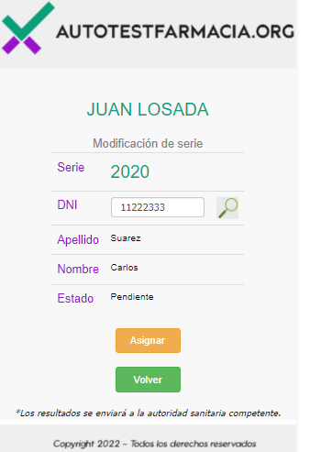
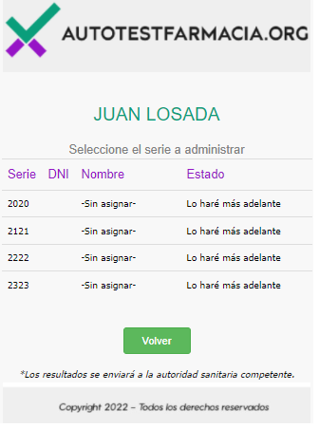
Una vez que el REFERENTE ya asignó el DNI del USUARIO/PACIENTE con el número de serie del test entregado, el USUARIO/PACIENTE está en posibilidad de registrar el resultado.

Para ello tiene dos vías, una accediendo a la web http://autotestfarmacia.org/ tipeando esta dirección en PC o celular, bajo el título CARGA DE RESULTADOS, y en ella ingresar con su DNI y el número de serie del test.
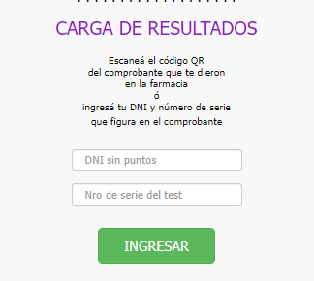
La segunda vía es leyendo con la cámara de su celular el Código QR que se encuentra en el cupón que el REFERENTE le hizo entrega
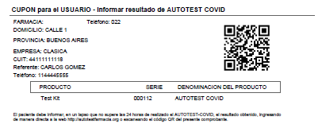
Por cualquier de las dos vías el USUARIO/PACIENTE accederá a una pantalla en la que observará las diferentes opciones para registrar el resultado, y una vez marcada la opción presionará ENVIAR, quedando registrado de ese modo el resultado obtenido por el test.
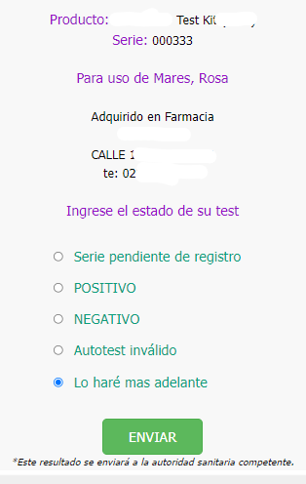

Luego de que el USUARIO/PACIENTE registre el resultado, tanto el REFERENTE como la Farmacia podrán observar que esto ha sucedido y ha quedado cerrado el circuito de ese test
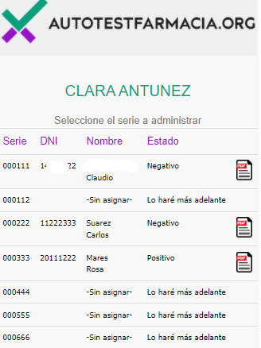
SÍNTESIS
Resumiendo, el REFERENTE deberá realizar las siguientes acciones luego de haber adquirido los test en la farmacia:
1º. Solicitar al USUARIO/PACIENTE de la organización al que le vaya a entregar un test para ser utilizado, que ingrese a la web de autotest y registre sus datos personales.
2º. Entregar al USUARIO/PACIENTE de la organización un test junto al cupón que identifica el número de serie del envase que está entregando, ambos deben ser coincidentes con el número de serie, envase y cupón.
3º. Registrar en la web Autotest Empresa el DNI del USUARIO/PACIENTE
relacionándolo con el número de serie del envase entregado.

Resumiendo, el USUARIO/PACIENTE deberá realizar las siguientes acciones para utilizar un test provisto por la empresa.
1º. Acceder a la web autotest para registrar sus datos personales.
2º. Recibir de manos del REFERENTE el autotest junto al cupón coincidente con el número de serie del envase recibido.
3º. Registrar el resultado volviendo a acceder a la web autotest, o bien escaneando el código QR que tiene el cupón que le fuera entregado.

